Kundgebung!  Do. 15.12.2022 von 17-18 Uhr vor dem Abgeordnetenhaus, Niederkirchnerstr. 5, 10117 Berlin | Aktionsbündnis Friedrichshain-West

Stopp der Vernichtung des Grüns in unserer Stadt JETZT!
Klimaschutz JETZT!
(K)eine Zukunft für Berliner Stadtgrün(?)!

Übergabe einer „unfrohen Weihnachtsbotschaft“ des Berliner Bündnis Nachhaltige
Stadtentwicklung (BBNS) an die Vorsitzenden der Fraktionen im Abgeordnetenhaus Berlin.

Grundlage dieser Botschaft sind die zwei bisher unbeantworteten herbstlichen Brandbriefe des BBNS an Bausenator Geisel und an die Vorstände der Landeseigenen Wohnungsunternehmen Berlins.

Forderungen der Initiativen im BBNS – auch im neu startenden Wahlkampf:
1. Stellen Sie das Fällen der Bäume umgehend ein, um einen ersten offensichtlichen und richtungsweisenden Schritt gegen den Klimawandel vorzunehmen!
2. Treten Sie unverzüglich in einen Dialog mit uns!
3. Bezirkliche Entscheidungen zum Schutz von Grün- und Sozialflächen müssen durch den Senat akzeptiert werden!
4. Kein Ausspielen der Interessen aller BürgerInnen bezüglich bezahlbarem Wohnraum, gesunder Lebensbedingungen, grüner und sozialer Infrastruktur, KITAs und Schulen gegeneinander!

Fazit: Der erforderliche soziale kommunale Wohnungsneubau darf nicht zu Lasten der Wohn- und Lebensqualität und der Gesundheit der AnwohnerInnen und zum Schaden des Stadtklimas von Berlin erfolgen.

Kommt zahlreich zur Demo mit Plakaten, Transparenten und Lichterketten!!! | 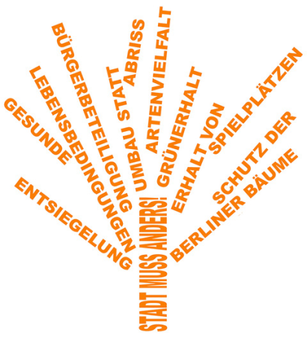
Das Berliner Bündnis Nachhaltige Stadtentwicklung vereint derzeit 32 Bürgerinitiativen, die sich in ganz Berlin mit Nachverdichtung und Versiegelung konfrontiert sehen und für eine nachhaltige
Stadtentwicklung eintreten.

Mehr unter: www.nachhaltigestadtentwicklung.berlin

